"""

**Napisati program koji od korisnika čita 3 broja.**

**Program ispisuje sve brojeve između prvog i drugog unesenog broja koji su djeljivi sa trećim brojem.**

"""

b1=int(input("Unesi prvi: "))

b2=int(input("Unesi drugi: "))

b3=int(input("Unesi treći: "))

#ovo garantira da je prvi manji od drugog

if b1>b2:

b1,b2=b2,b1

for b in range(b1,b2+1):

if b%b3==0:

print(b)

"""

**Napisati program koji provjerava jesu li sve znamenke 5-oro znamenkastog broja jednake.**

"""

broj=int(input("Unesi 5eroznamenkasti broj: "))

if broj%10*11111==broj:

print("Sve znamenke iste")

else:

print("Znamenke nisu iste")

"""

**Napisati program koji od korisnika čita 10 brojeva.**

**Program nakon toga ispisuje koliko je upisanih brojeva bilo djeljivo**

**sa prethodno upisanim brojem.**

**Npr. za unose 2,4,3,2,4,3,2,4,5,2 program ispisuje 3.**

"""

prethodni=0

brojac=0

for b in range(0,10):

broj=int(input("Unesi broj: "))

if b!=0:

if broj%prethodni==0:

brojac+=1

prethodni=broj

print(brojac)

"""

**Napisati funkciju veca2() koja vraća veću vrijednost između dvije.**

**Napisati funkciju veca5() koja vraća najveću vrijednost od 5**

**vrijednosti a koja ne smije koristiti odluke (npr. if).**

"""

def veca2(a,b):

if a>b: return a

return b

def veca5(a,b,c,d,e):

ab=veca2(a,b)

cd=veca2(c,d)

abcd=veca2(ab,cd)

return(veca2(abcd,e))

print(veca5(1,3,6,77,8))

"""

**PON Napisati program koji od korisnika čita brojeve.**

**Program čita brojeve dok god je svaki upisani broj djeljiv sa prethodno upisanim brojem.**

"""

prethodni=0 #pamti prethodni unos

prviUnos=True #True samo kod prvog unosa

while 1==1:

broj=int(input("Unesi broj: "))

if prviUnos==True:

prviUnos=False

else:

if broj%prethodni!=0:

break

prethodni=broj

**"""**

**Napisati funkciju koja čita dva po dva broja dok god korisnik ne**

**upiše jedan negativni i jedan pozitivni broj. Funkcija nakon toga**

**vraća ta dva broja.**

**"""**

def UnosPozNeg():

#petlja se vrti dok nije unesen poz. i neg. broj

while 1==1:

a=int(input("Unesi prvi broj: "))

b=int(input("Unesi drugi broj: "))

if (a>0 and b<0) or (a<0 and b>0):

return (a,b)

#if a*b<0 :return a,b #može i ovako!!!

Print(UnosPozNeg())

"""

**Napisati funkciju koja čita tri po tri broja dok god korisnik ne upiše jedan negativni,**

**jedan pozitivni i 0 u bilo kojem redoslijedu. Funkcija nakon toga vraća ta tri broja.**

"""

def tri_broja():

while True:

broj1=int(input('Unesite broj 1: '))

broj2=int(input('Unesite broj 2: '))

broj3=int(input('Unesite broj 3: '))

if (broj1==0 and broj2*broj3<0) or (broj2==0 and broj1*broj3<0) or

(broj3==0 and broj2*broj1<0):

return(broj1,broj2,broj3)

print(tri_broja())

"""

**Napisati funkciju koja čita dva po dva broja dok god korisnik ne unese**

**dva broja koja su oba veća od prethodna dva broja.**

**Funkcija nakon toga vraća ta dva broja. Prva dva unesena broja se ne vraćaju.**

"""

def UnosObaVeca():

#opcija 1 i onda ne treba aa=0 i bb=0 i varijabla prvi

#aa=int(input("Unesi 1: "))

#bb=int(input("Unesi 1: "))

#pohrana prethodnog unosa

aa=0

bb=0

#flag za pvi unos

prvi=True

while 1==1:

a=int(input("Unos prvog broja: "))

b=int(input("Unos drugog broja: "))

if prvi==True:

aa=a

bb=b

prvi=False

else:

if b1>bp1 and b1>bp2 and b2>bp1 and b2>bp2:

return (a,b)

aa=a

bb=b

print(UnosObaVeca())

"""

**Napisati funkciju koja prima dva broja sa jednakim brojem znamenki.**

**Funkcija vraća koliko je znamenki prvog broja veće od znamenki**

**drugog broja.**

"""

def BrojacZn(b1,b2):

brojac=0 #brojac znamenki

#petlja se vrti dok ima znamenki u broju

while b1>0:

if b1%10>b2%10:

brojac+=1

b1//=10;

b2//=10;

return brojac

print(BrojacZn(12345,54321))

***#rekurzivno rješenje***

def BrojacZnRek(b1,b2):

if b1==0: #bazni slučaj, stop ako nema više znamenki

return 0

if b1%10>b2%10:

#ako je znamenka prvog veća od one drugog

#brojac se povecava za 1 i funkcija poziva

#samu sebe s izbačenim znamenkama

return (1 + BrojacZnRek(b1//10,b2//10))

else:

return BrojacZnRek(b1//10,b2//10)

print(BrojacZnRek(12345,54321))

"""

**Napisati funkciju koja prima 2D koordinatu kao par pozitivnih cijelih brojeva.**

**Funkcija ispisuje sve koordinate između (0,0) i te koordinate.**

**Na primjer, za (2,3) ispisuje (0,0), (0,1), (0,2), (1,0), (1,1) i (1,2).**

"""

def Kor2D(k):

xm,ym=k

for x in range(0,xm):

for y in range(0,ym):

print((x,y))

k=(2,3)

Kor2D(k)

**"""**

**Napisati rekurzivnu funkciju koja prima dva broja i vraća koliko se**

**znamenki brojeva razlikuju. Na primjer za brojeve 36415 i 32816, funkcija**

**vraća 3.**

**"""**

def BrojacRazZn(b1,b2):

if b1==0: #bazni slučaj, stop ako nema više znamenki

return 0

if b1%10!=b2%10:

#ako su znamenke različite brojac se povecava za 1 i funkcija poziva

#samu sebe s izbačenim znamenkama

return (1 + BrojacRazZn(b1//10,b2//10))

else:

return BrojacRazZn(0 + b1//10,b2//10)

print(BrojacRazZn(36415,32816))

ili

def BrojacRZn(b1,b2):

#bazni slucaj

if b1==0:

return 0

brojac=0

if b1%10!=b2%10:

brojac=1

return(brojac+BrojacRZn(b1//10,b2//10))

print(BrojacRZn(36415,32816))

"""

**Napisati rekurzivnu funkciju koja vraća zbroj svih brojeva između dva broja koja dobije kao parametre.**

**"""**

def Zbroj(b1,b2):

#kad b1 dosegne b2 prekid zbrajanja

if b1+1==b2:

return 0

return (b1+1 + Zbroj(b1+1,b2))

print (Zbroj(1,5))

**"""**

**Napisati rekurzivnu proceduru koja uzima broj te ga ispisuje zrcalno. Npr. 12345 ->54321 .**

**"""**

def Zrcalno(broj):

#bazni slucaj

if broj==0:

return

#jedan rekurzivni poziv manje ako bazni slucaj napisemo kao

# if broj<10:

# print (broj)

print(broj%10,end="")

Zrcalno(broj//10)

**"""**

**Napisati program koji za neparnu visinu ispisuje slovo S.**

**"""**

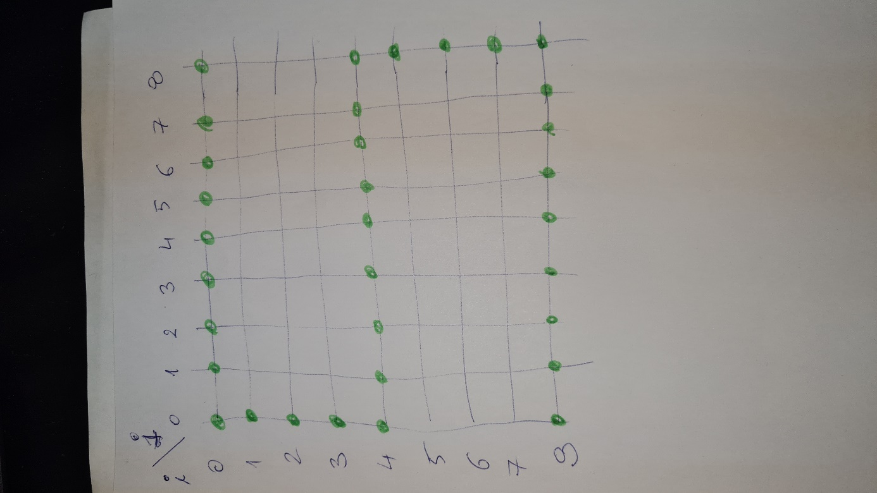

h=int(input("Unesite neparni broj: "))

#prvi for prolazi kroz sve retke

for i in range(0,h):

#drugi for za svaki redak prolazi kroz njegove stupce

for j in range (0,h):

if i==0 or i==h//2 or i==h-1 or (j==0 and i<h/2) or (j==h-1 and i>h//2):

print ("*",end="")

else:

print (" ", end="")

#nakon što je ispisan jedan redak pomakni cursor na sljedeći

print()

**"""**

**Napisati program koji ispisuje broj 7. Visina (= širina) je određena unosom korisnika.**

**"""**

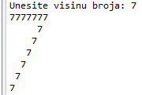

**h=int(input('Unesite visinu broja: '))+1**

**for r in range(1,h):**

**for s in range(1,h):**

**if r==1 or s==h-r:**

**print('7', end='')**

**else:**

**print(' ', end='')**

**print()**

ili

**#h=int(input("Unesite neparni broj: "))**

**h=7**

**for r in range(0,h):**

**for s in range(0,h):**

**if r==0 or r==h-1 or s==h-r-1:**

**print("*",end='')**

**else:**

**print("_",end='')**

**print()**

"""

**Napisati rekurzivnu funkciju djelitelji() koja ispisuje sve djelitelje broja 333.**

"""

#koristi se opcijski parametar i koji je defaultno=1

def djelitelji(b, i=1):

if i>b: return

if b%i==0:

print(i)

djelitelji(b,i+1)

djelitelji(333)

"""

**Napisati program koji ispisuje slovo O, visine 8 i dužine 4.**

"""

for i in range (0,8):

for j in range(0,4):

if i==0 or i==7 or j==0 or j==3:

print("*",end="")

else:

print(" ",end="")

print()



**"""**

**P Napisati rekurzivnu funkciju koja prima jedan broj i vraća koliko znamenki broja je djeljivo sa 3. Na primjer za broje 36416, funkcija vraća 3.**

**"""**

def djeljivo_sa_tri(broj):

if broj==0:

return 0

#usporedi jeli najdesnija znamenku djeljiva sa 3

if (broj%10)%3==0:

return 1 + djeljivo_sa_tri(broj//10)

else:

return djeljivo_sa_tri(broj//10)

print(djeljivo_sa_tri(36495))

**"""**

**Napisati rekurzivnu proceduru koja zbraja znamenke broja.**

**"""**

def zbroj_zna(broj):

if broj==0:

return 0

return broj%10 + zbroj_zna(broj//10)

print(zbroj_zna(12345))

**P"""**

**Prepraviti da zbraja samo parne parne znamenke broja.**

**"""**

def zbroj_par_zna(broj):

if broj==0:

return 0

if(broj%10)%2==0:

return 1 + zbroj_par_zna(broj//10)

else:

return 0 + zbroj_par_zna(broj//10)

print(zbroj_par_zna(123456))

**"""**

**Napisati rekurzivnu funkciju koja broji koliko je bitova nekog broja postavljeno na 1.**

**"""**

def brojac_bitova(N):

if N<2:

return N

if N%2==1:

return 1 + brojac_bitova(N//2)

else:

return brojac_bitova(N//2)

print(brojac_bitova(127))

prosti faktori broja (lab)

def Prosti(x):

for i in range(2,x):

if x%i==0:

return False

return True

def Test(broj):

j=2

while broj!=1:

if Prosti(j)==True and broj%j==0:

print(j,'x')

broj=broj/j

else:

j+=1

Test(56)